

   | 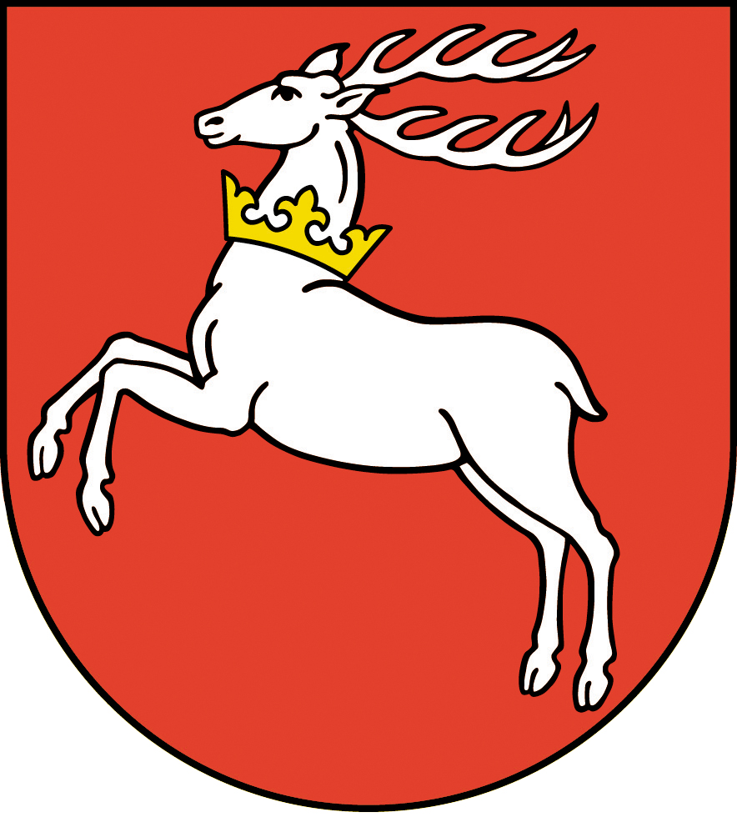
Poseł do Parlamentu Europejskiego  Prof. Lena Kolarska-Bobińska | Marszałek Województwa Lubelskiego  Krzysztof Hetman

„Innowacje w energię odnawialną.
Doświadczenia Europy i ich wykorzystanie na Lubelszczyźnie”

15 kwietnia 2011 roku
Centrum Szkoleniowo-Wypoczynkowe „ENERGETYK”
Nałęczów, ul. Paderewskiego 10

PROGRAM KONFERENCJI

9:00 – 9:30 | Rejestracja uczestników
9:30 – 9:45 | Powitanie gości i otwarcie konferencji  prof. Lena Kolarska-Bobińska, Poseł do Parlamentu Europejskiego  Krzysztof Hetman, Marszałek Województwa Lubelskiego
9:45 – 10.00 | Wystąpienia otwierające konferencję  Tomasz Chruszczow – Dyrektor Departamentu Zmian Klimatu i Ochrony Atmosfery, Ministerstwo Środowiska  Tomasz Dąbrowski – Dyrektor Departamentu Energetyki, Ministerstwo Gospodarki
10:00 – 11.30 | Panel I – Rozwój zielonej energii w Unii Europejskiej  Moderator: prof. Lena Kolarska-Bobińska, Poseł do Parlamentu Europejskiego
- Bioenergia i energia słoneczna w Górnej Austrii
Christiane Egger, Upper Austrian Energy Agency (Agencja Energetyczna Górnej Austrii)
- Inwestycje w biogaz. Przykład Niemiec
Claudius da Costa Gomez, European German Biogas Association (Niemieckie Stowarzyszenie Biogazu)
- Bioenergia. Przykład Szwecji
Gustav Melin, AEBION ( Europejskie Stowarzyszenie Biomasy)
- Odnawialne źródła energii impulsem rozwoju austriackiego miasta Gussing
Christian Keglovits, European Center for Renewable Energy (Europejskie Centrum Energii Odnawialnej)

11.30– 12.00 | Przerwa kawowa
12.00 -14.30 | Panel II – Kierunki rozwoju energetyki odnawialnej w województwie lubelskim – dobre praktyki  Moderator: prof. Bogdan Kościk, Uniwersytet Przyrodniczy w Lublinie
- Preferowane kierunki rozwoju odnawialnych źródeł energii w województwie lubelskim
Sławomir Sosnowski, Wicemarszałek Województwa Lubelskiego, Przewodniczący
Zespołu Doradczo-Konsultacyjnego ds. Energii Odnawialnej przy Zarządzie W Województwa Lubelskiego
- Środowiskowe laboratorium Energii Odnawialnej – innowacje w zakresie OZE
prof. Jerzy Tys, Instytut Polskiej Akademii Nauk w Lublinie
- Inwestycje w produkcję biogazu rolniczego - biogazownie Uhnin i Piaski
Marek Pituła, Prezes Bioelektrowni Uhnin Sp. z o.o.
Robert Gajor, Wiceprezes Zarządu Wikana Bioenergia Sp. z o.o.
- Projekt „Czysta Energia w Dolinie Zielawy”
Piotr Dragan, Wójt Gminy Wisznice
- Projekt budowy Centrum Naukowo-Edukacyjnego w Zwierzyńcu jako przykład „Inteligentnego energetycznie budynku”
Zdzisław Strupieniuk, Dyrektor Roztoczańskiego Parku Narodowego
- Wykorzystanie energii słońca i wiatru w indywidualnych gospodarstwach domowych
Henryk Szych, Dyrektor Biura Planowania Przestrzennego w Lublinie
- Możliwości finansowania przedsięwzięć proekologicznych
Wojciech Piekarczyk, Prezes Wojewódzkiego Funduszu Ochrony Środowiska
i Gospodarki Wodnej

14.30-15.00 | Dyskusja
15.00 | Obiad
Europejski Fundusz Rolny na rzecz Rozwoju Obszarów Wiejskich
Europa inwestująca w obszary wiejskie

Program Rozwoju Obszarów Wiejskich na lata 2007-2013
www.ksow.pl
Projekt współfinansowany ze środków Unii Europejskiej w ramach Pomocy Technicznaj
Programu Rozwoju Obszarów Wiejskich na lata 2007-2013.

